Ngày 28/12/2023, HĐND xã Gio Sơn đã tổ chức kỳ họp thứ 8, khóa II nhiệm kỳ 2021-2026.
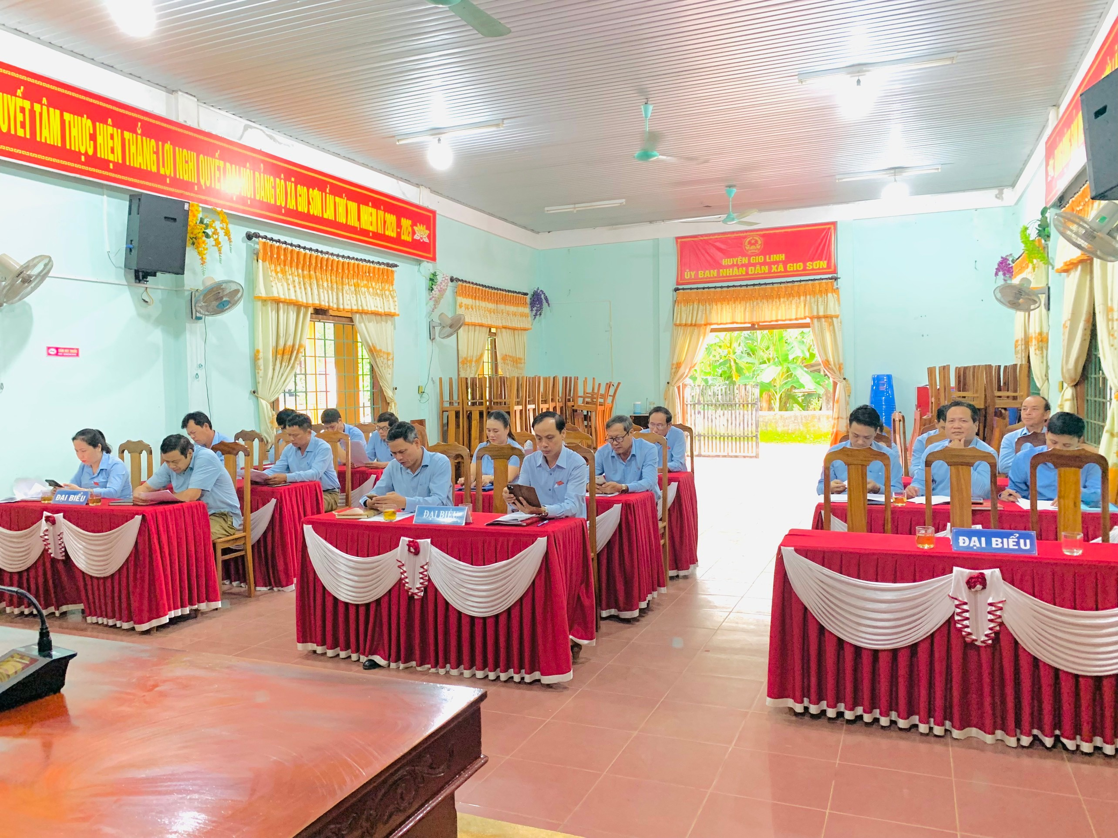

Kỳ họp đã tập trung đánh giá các nội dung quan trọng về tình hình KTXH-QPAN năm 2023, phương hướng nhiệm vụ năm 2024. Tình hình thu chi ngân sách năm 2023, dự toán ngân sách 2024. Kết quả công tác mặt trận tham gia xây dựng chính quyền. Báo cáo tổng hợp ý kiến, kiến nghị của cử tri trước kỳ họp thứ 8 và những nội dung quan trọng khác
Cũng tại kỳ họp các đại biểu HĐND đã cùng nhau bàn bạc tháo gỡ các ý kiến, kiến nghị của cử tri trước kỳ họp. Dành thời gian thích hợp cho hoạt động chất vấn, trả lời chất vấn. Hầu hết các câu hỏi chất vấn của đại biểu đúng trọng tâm, rõ ràng, truyền tải được những quan tâm, bức xúc của cử tri gửi đến UBND xã. Không khí chất vấn thẳng thắn, đầy trách nhiệm, đối thoại với tinh thần xây dựng cao. Phần trả lời chất vấn của UBND xã đã đi thẳng vào các nội dung đại biểu đặt ra, cơ bản đáp ứng yêu cầu của đại biểu, đã trả lời hết câu hỏi, nêu được nguyên nhân và xác định trách nhiệm, giải pháp và thời gian thực hiện.
Tại kỳ họp đã thông qua nghị quyết giám sát các chương trình kỳ họp HĐND xã năm 2024; Nghị quyết về thu chi Ngân sách, xây dựng cơ bản; Nghị quyết về nhiệm vụ, giải pháp thực hiện KTXH, đảm bảo QPAN năm 2024.

